

INFORME SEMESTRAL
Comisión Edilicia De Asuntos Internacionales, Turismo y Promoción Económica

INTEGRANTES DE LA COMISIÓN EDILICIA

JOSÉ RODRIGO GARCÍA ZARAGOZA (REGIDOR PRESIDENTE DE LA COMISIÓN)
DAVID ALEJANDRO MARTINEZ ASCENCIO (REGIDOR VOCAL DE LA COMISIÓN)
MARAYM YOTZABEL GONZÁLEZ ÁLVAREZ (REGIDORA VOCAL DE LA COMISIÓN)

Introducción.
El presente documento tiene como propósito informar a la población del municipio de Ixtlahuacán de los Membrillos, Jalisco, México, las actividades principales realizadas por la Comisión Edilicia de Asuntos Internacionales, Turismo y Promoción Económica de este Ayuntamiento en el primer semestre del año 2026, de la administración 2024-2027, al cual corresponden los siguientes meses:

- Enero año 2026,
- Febrero año 2026,
- Marzo año 2026,
- Abril año 2026,
- Mayo año 2026,
- Junio año 2026.

La Comisión Edilicia de Comisión Edilicia de Asuntos Internacionales, Turismo y Promoción Económica es presidida por el regidor José Rodrigo García Zaragoza.

Integrantes de la Comisión Edilicia.

Regidor José Rodrigo García Zaragoza
Presidente de la Comisión.

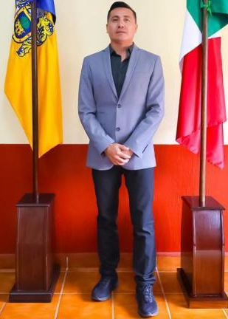
Regidor David Alejandro Martínez Ascencio
Vocal de la Comisión

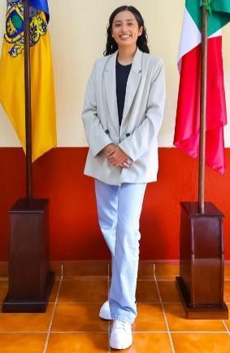
Maraym Yotzabel González Álvarez.
Vocal de la Comisión

Resultados.
En el primer semestre del año 2026, las actividades principales de la Comisión Edilicia de Asuntos Internacionales, Turismo y Promoción Económica del Ayuntamiento de Ixtlahuacán de los Membrillos fueron las siguientes:

- Sesiones de la comisión edilicia.
- Discusión y análisis de asuntos inherentes a la comisión edilicia.
- Análisis de asuntos competencia de la comisión edilicia.

A continuación, se detallan los asuntos más relevantes atendidos por la Comisión Edilicia de Asuntos Internacionales, Turismo y Promoción Económica del Ayuntamiento de Ixtlahuacán de los Membrillos, Jalisco, correspondientes al periodo de enero a junio, así como el hipervínculo institucional en el que pueden consultarse, según corresponda, las convocatorias, actas y oficios justificantes publicados durante dicho periodo.

 | Periodo reportado | Medio de consulta
1 | Enero | https://utei.imembrillos.gob.mx/8_VI_j.html
2 | Febrero | https://utei.imembrillos.gob.mx/8_VI_j.html
3 | Marzo | https://utei.imembrillos.gob.mx/8_VI_j.html
4 | Abril | https://utei.imembrillos.gob.mx/8_VI_j.html
5 | Mayo | https://utei.imembrillos.gob.mx/8_VI_j.html
6 | Junio | https://utei.imembrillos.gob.mx/8_VI_j.html

Sin más por el momento.

Atentamente

JOSÉ RODRIGO GARCÍA ZARAGOZA
REGIDOR PRESIDENTE DE LA COMISIÓN EDILICIA DE ASUNTOS INTERNACIONALES, TURISMO Y PROMOCIÓN ECONÓMICA.

Ayuntamiento de Ixtlahuacán de los Membrillos, Jalisco.

